結合混合實境之智慧商場
專題編號：112-CSIE-S018
執行期限：111年第1學期至112年第1學期
指導教授：陳彥霖
專題參與人員： 109590003 王毓謙
109590004 呂育瑋
109590037 歐銘耘

- 摘要
我們開發了一個結合混合實境的智慧商場，使用了MRTK、HoloLens、Unity和網頁開發相關技術。我們的目標是提供創新有趣的購物體驗，讓顧客能夠直觀地透過手勢瀏覽、展示所有商品資訊與虛擬模型，同時商場員工也可透過此技術進行商品調整等。我們利用MRTK技術將商品的3D模型在HoloLens上展示，使用Unity開發其應用程式，讓顧客透過頭戴式顯示器讓商品在虛擬與現實世界之間進行互動。
關鍵詞：MRTK、HoloLens、Unity

緣由與目的
選擇使用HoloLens來完成虛擬商場的原因是因為在先前的經驗中都沒有接觸過，不管是混合實境或是Unity使用等等，所以我們想試著在不同的領域學習不同的知識，以及希望可以透過這種新型的購物方式能夠擴展到各地，店家可以更容易的管理商品以及維護從而降低成本，顧客也可以更方便的進行購物，同時也能夠更精確的確認商品，在這次的專題完成以後，我們希望可以學到現代業界對於一個程式的所有要求，不管是資訊安全，性能要求或是開發成本等等，同時也能讓我們更加了解資料庫以及C# 等等的程式語言。
- 研究範圍
使用Microsoft提供之教學與範例，實作符合HoloLens環境的Unity應用開發，包含人機互動、模型匯入技術，使用MySQL資料庫服務，並探討在資料交換會遇到的資安問題。
- 使用技術方法
- 混合實境開發相關技術：
MRTK（Mixed Reality Toolkit）：作為開發工具包，提供了一系列用於混合實境應用程式開發的函式庫和工具，簡化了開發流程，並提供了豐富的互動功能和效果。

- 頭戴式顯示器
Microsoft HoloLens 2：使用HoloLens作為頭戴式顯示器，為使用者提供了沉浸式的混合實境體驗。它結合了現實世界和虛擬內容，讓使用者能夠在現實環境中與虛擬物體進行互動。
- 開發引擎
Unity：作為遊戲引擎和開發平台，Unity提供了豐富的工具和資源，用於創建實境模型、物體交互等。透過Unity，我們能夠在HoloLens上實現混合實境應用開發。
- 資料庫服務
我們決定使用MySQL足以達到我們這次專題的要求，透過TCP連線WebSocket可以做到讓所有的應用程式都可以對資料庫進行查詢以及編輯。

- WebSocket
我們使用了 WebSocket 來建立了應用程式與資料庫之間溝通的橋樑，應用程式可以透過IP連線來向WebSocket發出請求取得資料，且WebSocket也能夠主動向前端應用程式發出請求，對於我們的專題來說是一個不錯的工具。
- 架構流程
我們的架構流程如下：
- 規劃HoloLens使用者互動流程
確保使用者操作體驗上的順暢與問題排除。
- 設計根據情況可能需要的資料庫
設計所需的資料庫架構，並且繪製Relational Database Model釐清所有資料間的關聯性或是設計特定的觸發器，讓管理者可以隨時監控資料庫的更動。
- 架設 SQL 資料庫
利用MySQL建立資料庫，使用者可以透過TCP連線到資料庫並進行使用以及編輯。
- 架設網頁以及伺服器
架設管理網頁讓廠商可以更好的管理目前資料庫裡所有的家具以及其資料，使用者將指令透過WebSocket將指令傳送到MySQL伺服器，或是WebSocket發送指令到HoloLens隨時更新最新的資料。
這個流程確保了使用者體驗的順暢性，並建立了適合的資料庫架構來支援商場的需求。
- 實驗結果
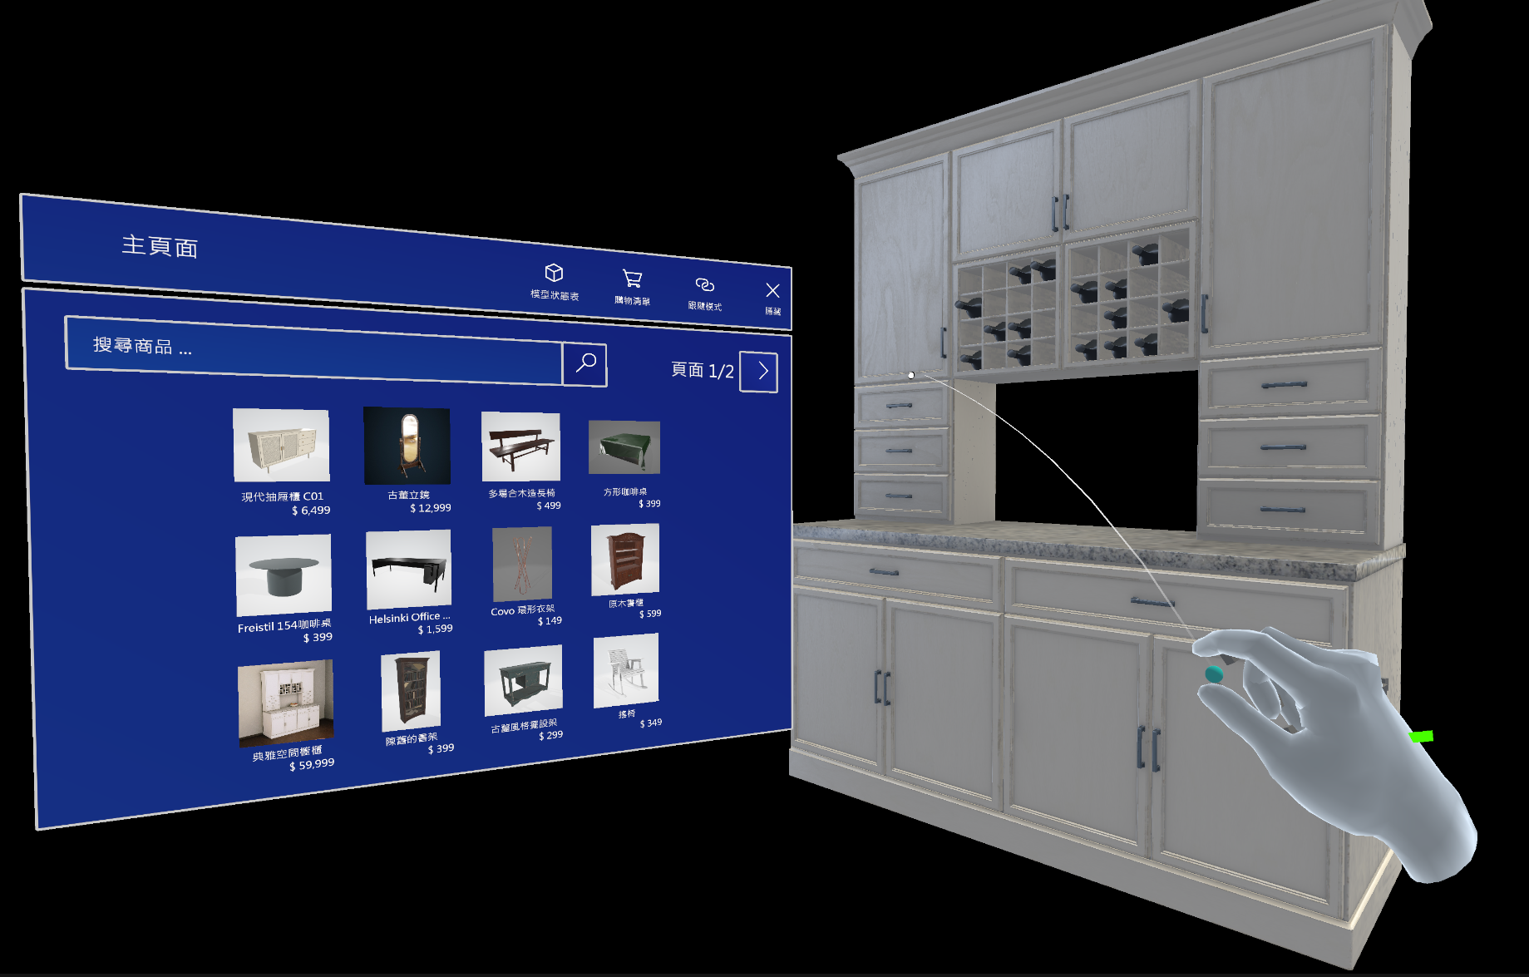
圖1. 操作示意圖
利用手部動作操作介面與商品模型，如圖1所示，利用手指點選視窗內容瀏覽商品，可點選顯示商品模型，模型能透過手勢進行位移、水平旋轉等。
- 結論
HoloLens設備可以實現虛擬與現實之間的互動，也是未來科技發展趨勢之一，透過實務專題競賽能夠加強我們在專案開發所需具備的學術與實務結合、創造力、勇於探索新科技和提升團隊合作能力，在比賽過後也將繼續研究關於混合實境更多的應用，培養科技新領域所需具備的專業知識與技能。
參考文獻
[1] HoloLens 2 基本概念：開發混合實境應用程式 - Training
https://learn.microsoft.com/en-us/training/paths/beginner-hololens-2-tutorials/
[2] Mixed Reality工具組 2
https://learn.microsoft.com/en-us/windows/mixed-reality/mrtk-unity/mrtk2/?view=mrtkunity-2022-05
[3] Mozilla Developer Network (MDN) Web Docs
https://developer.mozilla.org/zh-TW/

